Описание строки отчета
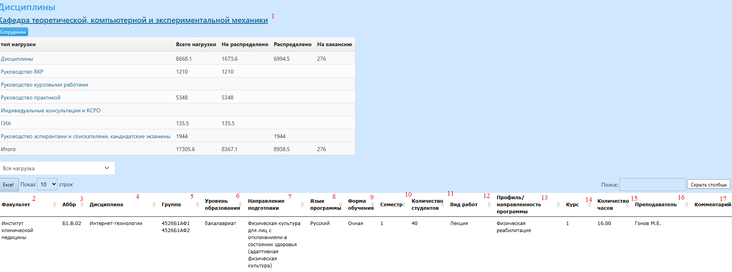

Номер столбца из отчета | Столбцы из отчета | Информация из ЛК ЗК
1 | Факультет собственник(аббревиатура) | Столбец Факультет (2)
2 | Факультет исполнитель (аббревиатура) | Факультет к которому относится Кафедра исполнитель(1)
3 | Наименование кафедры исполнителя | Кафедра исполнитель (1)
4 | ФИО преподавателя полностью | Столбец Преподаватель (16) . Если преподавателей несколько в одной ячейке, то каждый преподаватель на отдельной строчке, с информацией по дисциплине данной строки.  Если строка распределена на вакансию или не распределена, тогда в ФИО указываем Вакансия.
5 | Должность | ?
6 | ПКУ | ?
7 | Ставка | ?
8 | Дисциплина | Столбец Дисциплина (4)
9 | Номер группы | Столбец Группа (5). Отображение идентичное как при выгрузке ехель из ЛК ЗК –столбец Группа, где все группы из ячейки перечисляются через запятую. Пример - 3825Б1ПМ2, 3825Б1ПМ3, 3825Б1ПМ4, 3825Б1ПМ5.
10 | Уровень образования | Столбец Уровень образования (6)
11 | Наименование направления подготовки | Столбец Направление подготовки (7)
12 | Профиль/направленность программы | Столбец Профиль/направленность программы (13)
13 | Язык программы | Столбец Язык программы (8)
14 | Форма обучения | Столбец Форма обучения (9)
15 | Курс | Столбец Курс (14)
16 | Семестр | Столбец Семестр (10).  Должно быть О или В.  1 в столбце 10-О, 2 в столбце 10-В.
17 | Кол-во студ | Столбец Количество студентов (11) для Типа нагрузки из блока «Дисциплины» и «ГИА».  Для типов нагрузки из блоков « Руководство ВКР», «Руководство курсовыми работами», «Руководство практикой» Количество студентов рассчитывается из количества часов распределенных на данного преподавателя.
18 | Лекции | Для строчки дисциплины где в столбце Вид работ (12)-Лекция.  Подтягиваются часы из столбца Количество часов (15), если преподаватель один. Если преподавателей несколько, то указываются данные по часам на конкретного преподавателя из столбца Преподаватель (16).  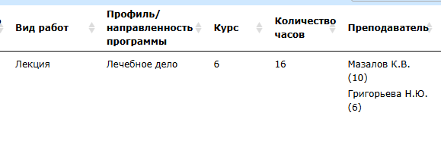  У Мазалова К.В. по конкретной дисциплине Лекций 10 часов
19 | Практические занятия | Для строчки дисциплины где в столбце Вид работ (12)- Практика (семинарские занятия).  Условие аналогичное выделенному красным .
20 | Лабораторные работы | Для строчки дисциплины где в столбце Вид работ (12)- Лабораторная.  Условие аналогичное выделенному красным .
21 | Консультации перед экзаменом | Для строчки дисциплины где в столбце Вид работ (12)- Консультации перед экзаменом.  Условие аналогичное выделенному красным .
22 | Зачеты | Для строчки дисциплины где в столбце Вид работ (12)- Зачет или Зачет по практике.  Условие аналогичное выделенному красным .
23 | Дифференцированный зачет | Для строчки дисциплины где в столбце Вид работ (12)- Дифференцированный зачет или Дифференцированный зачет по практике.  Условие аналогичное выделенному красным .
24 | Экзамены | Для строчки дисциплины где в столбце Вид работ (12)- Экзамен.  Условие аналогичное выделенному красным .
25 | Промежуточная аттестация по курсовой работе (проекту) | Для строчки дисциплины где в столбце Вид работ (12)- Промежуточная аттестация по курсовой работе (проекту). Условие аналогичное выделенному красным .
26 | Участие в комиссии | 1) Для строчки дисциплины где в столбце Вид работ (12)- Участие в комиссии. Подтягиваются часы из столбца Количество часов (15)  2)Из «Нагрузки по кандидатским экзаменам» подтягиваются часы из столбца Количество часов .
27 | Участие в комиссии (председатель) | Для строчки дисциплины где в столбце Вид работ (12)- Участие в комиссии (председатель). Подтягиваются часы из столбца Количество часов (15)
28 | Контрольные работы | Для строчки дисциплины где в столбце Вид работ (12)- Контрольная работа.  Условие аналогичное выделенному красным .
29 | Руководство курсовой работой (проектом) | Для строчки дисциплины где в столбце Вид работ (12)- Руководство курсовой работой (проектом).  Условие аналогичное выделенному красным .
30 | Организация курсовой работы (проекта) | Для строчки дисциплины где в столбце Вид работ (12)- Организация курсовой работы (проекта).  Условие аналогичное выделенному красным .
31 | ПВ | Для строчки дисциплины где в столбце Вид работ (12)- Практика выездная.  Условие аналогичное выделенному красным .
32 | ПГО | Для строчки дисциплины где в столбце Вид работ (12)- Практика групповая в организации.  Условие аналогичное выделенному красным .
33 | ПГУ | Для строчки дисциплины где в столбце Вид работ (12)- Практика групповая в университете.  Условие аналогичное выделенному красным .
34 | ПИО | Для строчки дисциплины где в столбце Вид работ (12)- Практика индивидуальная в организации.  Условие аналогичное выделенному красным .
35 | ПИУ | Для строчки дисциплины где в столбце Вид работ (12)- Практика индивидуальная в университете.  Условие аналогичное выделенному красным .
36 | Руководство ВКР | Для строчки дисциплины где в столбце Вид работ (12)- Руководство ВКР.  Условие аналогичное выделенному красным .
37 | Руководство аспирантом | Условие описано ниже
38 | Руководство соискателем | Условие описано ниже
39 | ИК | Условие описано ниже
40 | КСРО | Условие описано ниже
41 | Комментарий | Столбец Комментарий (17).
42 | Общая нагрузка – Сумма часов столбцов (с 18 по 40) отчета | ПУСТО (Информация не из ЛК ЗК)
43 | Аудиторная нагрузка– Сумма часов столбцов (с 18 по 27) отчета | ПУСТО (Информация не из ЛК ЗК)
44 | Общая англо- Сумма часов столбцов (с 18 по 40) отчета при условии, что Язык программы для строчки –Английский. Если Язык программы –Русский, тогда 0. | ПУСТО (Информация не из ЛК ЗК)
45 | год_приема | Вычисляется из номера группы («20» + 3 и 4 символы номера). Если несколько групп разных годов, то год приема перечисляется через запятую. Пример -2023, 2024
46 | год_РУП | Календарный год нагрузки из ЛК ЗК
47 | Аббр. | Столбец Аббр.(3)
48 | РУП | ПОКА ПУСТО. (Номер РУПа. В ЛК ЗК мы не видим данную информацию, но в Атомарной нагрузке есть столбец РУП. Если строка нагрузки –это поток групп из разных РУПов, то РУПы необходимо перечислить через запятую.)

37. Руководство аспирантом.
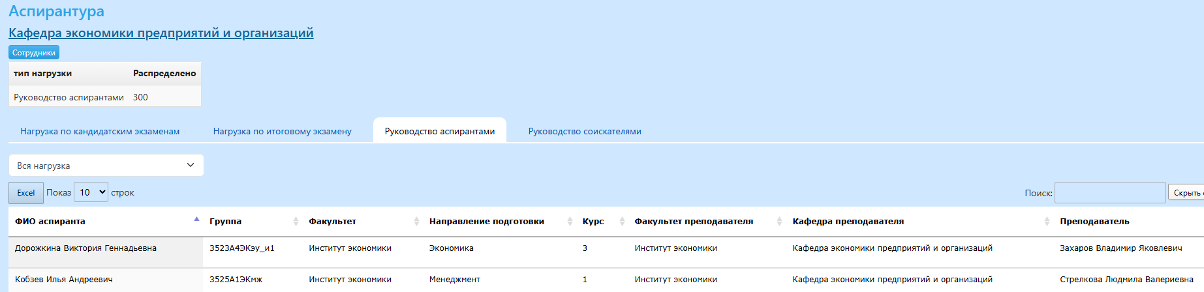
Строка с непустым значением этого столбца заполняется из расчета на одного преподавателя-N строк (N—количество аспирантов).
Заполняются следующие столбцы:
Факультет собственник(аббревиатура)-факультет аспиранта
Факультет исполнитель(аббревиатура)- Факультет к которому относится Кафедра преподавателя
ФИО преподавателя полностью-Преподаватель
Должность-?
ПКУ-?
Ставка-?
Дисциплина- Руководство аспирантом
Номер группы-группа
Уровень образования-аспирантура
Наименование направления подготовки-из РУПа группы
Профиль/направленность программы-из РУПа группы
Язык программы- из РУПа группы
Курс –курс
Руководство аспирантом-75 (т.к. 1 аспирант)
Комментарий-ФИО аспиранта

38. Руководство соискателем
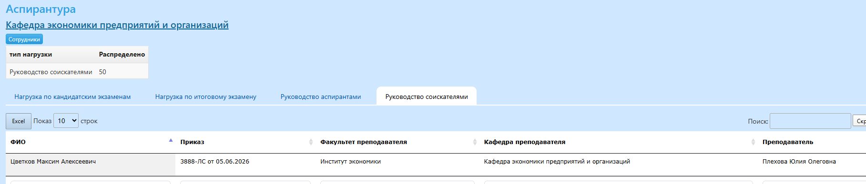
Строка с непустым значением этого столбца заполняется из расчета на одного преподавателя-N строк (N—количество соискателей).
Заполняются следующие столбцы:
Факультет собственник(аббревиатура)- Факультет к которому относится Кафедра преподавателя
Факультет исполнитель(аббревиатура)- Факультет к которому относится Кафедра преподавателя
ФИО преподавателя полностью-Преподаватель
Должность-?
Ставка-?
ПКУ-?
Дисциплина- Руководство соискателем
Уровень образования-аспирантура
Язык программы- русский
Руководство соискателем-50 (т.к. 1 соискатель)
Комментарий-ФИО соискателя

39.ИК
40.КСРО
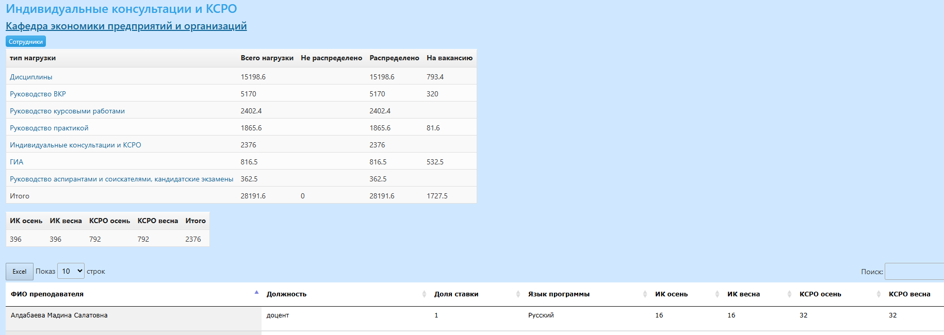
Строка с непустым значением этого столбца (39 или 40) заполняется из расчета на одного преподавателя-2 строки с разбивкой по семестрам.
Заполняются следующие столбцы:
Факультет собственник(аббревиатура)- Факультет к которому относится Кафедра преподавателя
Факультет исполнитель(аббревиатура)- Факультет к которому относится Кафедра преподавателя
ФИО преподавателя полностью-ФИО Преподавателя
Должность-?
Ставка-?
ПКУ-?
Дисциплина- Индивидуальные консультации (для непустого столбца 39), Контроль самостоятельной работы обучающихся (для непустого столбца 40).
Язык программы- Язык программы
Семестр- О-осень, В-весна
ИК-ИК осень или ИК весна
КСР-КСРО осень или КСРО весна

Виды отчетов
С данной строкой просим сделать следующие виды отчетов:
1. По факультету владельцу ( УОУП можно выбрать один из имеющихся факультетов, Декану –только свой факультет).
2. По факультету исполнителю ( УОУП можно выбрать один из имеющихся факультетов, Декану –только свой факультет).
3. По кафедре исполнителя ( УОУП можно выбрать одну из имеющихся кафедр, Декану –только кафедры своего факультета, заведующему кафедрой-только свою кафедру).
4. Полный отчет (только УОУП, если MS EX позволяет открывать файл получающегося размера).

